**Министерство науки и высшего образования Российской Федерации**

федеральное государственное автономное образовательное учреждение высшего образования

**«НАЦИОНАЛЬНЫЙ ИССЛЕДОВАТЕЛЬСКИЙ УНИВЕРСИТЕТ ИТМО»**

**Отчет**

по лабораторной работе №6 «Работа с БД в СУБД MongoDB**»**

по дисциплине **«Проектирование и реализация баз данных»**

Автор: Берулава Л .А.

Факультет: ИКТ

Группа: К3239

Преподаватель: Говорова М.М.



Санкт-Петербург 2023

**Оглавление**

Цель работы:

Практическое задание

Выполнение 3

Вывод 29

**Цель:** овладеть практическими навыками работы с CRUD-операциями, с вложенными объектами в коллекции базы данных MongoDB, агрегации и изменения данных, со ссылками и индексами в базе данных MongoDB.

**Оборудование**: компьютерный класс.

**Программное обеспечение**: СУБД MongoDB 4+, 6.0.6 (текущая).

# Выполнение

# Практическое задание 2.1.1:

1) Создайте базу данных learn.

2) Заполните коллекцию единорогов unicorns:

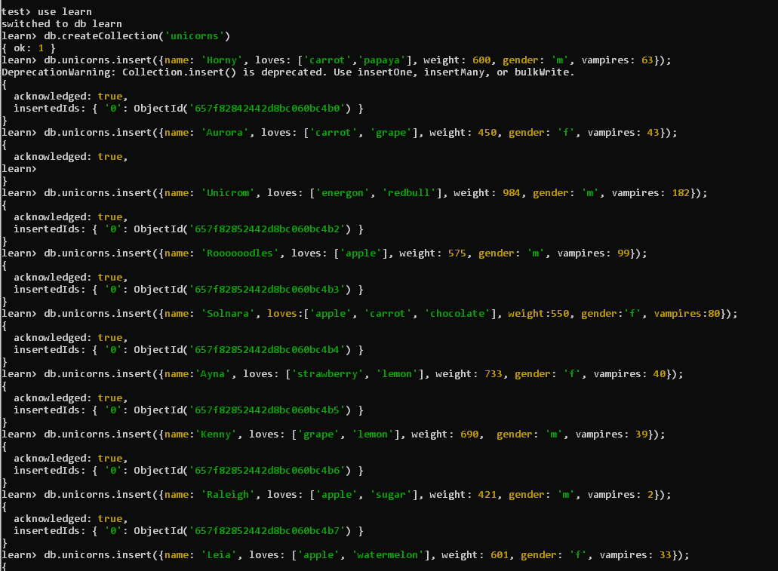

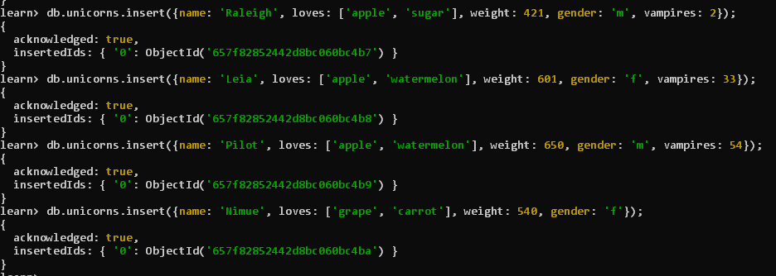

3) Используя второй способ, вставьте в коллекцию единорогов документ:

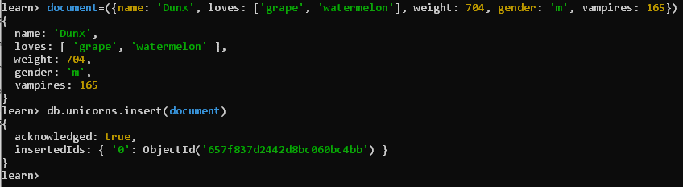

4) Проверьте содержимое коллекции с помощью метода find.

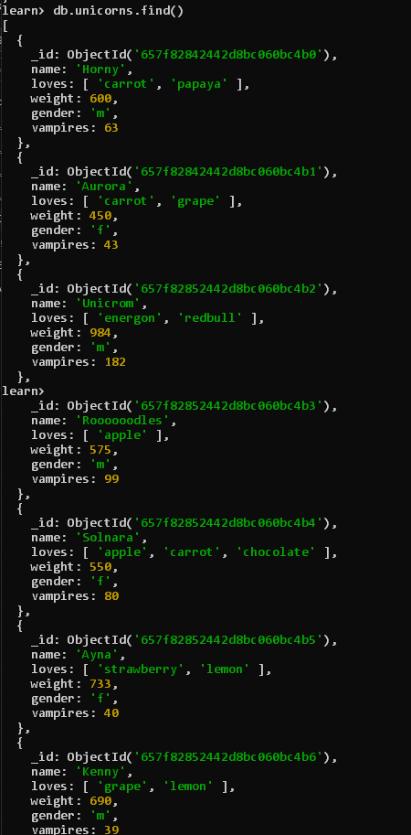

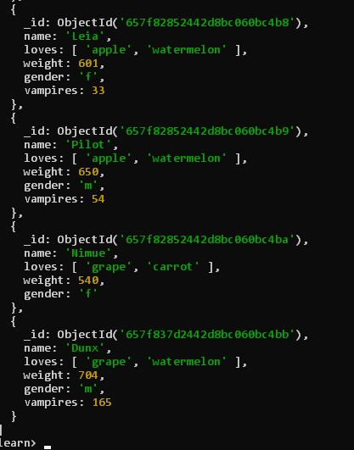

# Практическое задание 2.2.1:

**1)** Сформируйте запросы для вывода списков самцов и самок единорогов. Ограничьте список самок первыми тремя особями. Отсортируйте списки по имени.

Список самцов:

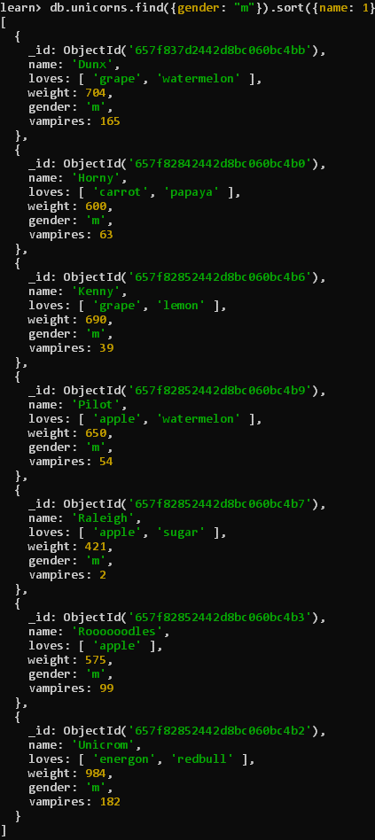

Список самок:

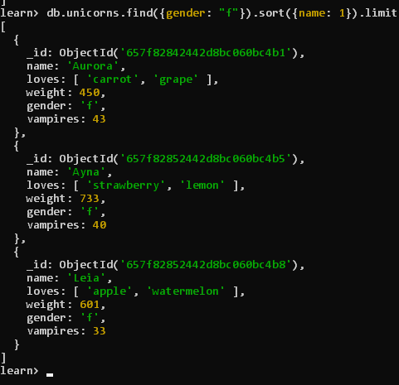

2) Найдите всех самок, которые любят carrot. Ограничьте этот список первой особью с помощью функций findOne и limit.

findOne:

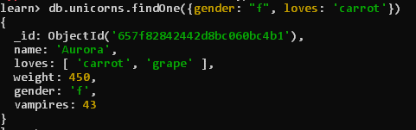

Limit:

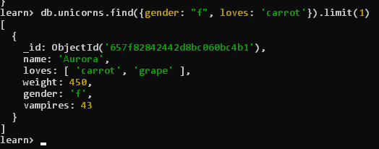

# Практическое задание 2.2.2:

Модифицируйте запрос для вывода списков самцов единорогов, исключив из результата информацию о предпотениях и поле.

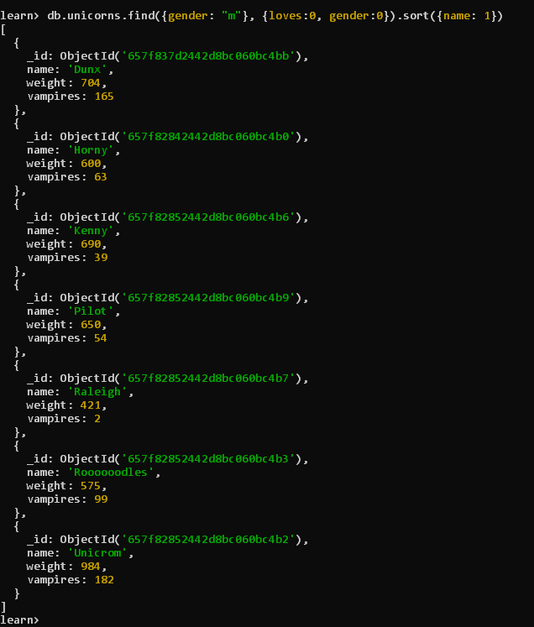

Практическое задание 2.2.3:  
Вывести список единорогов в обратном порядке добавления.

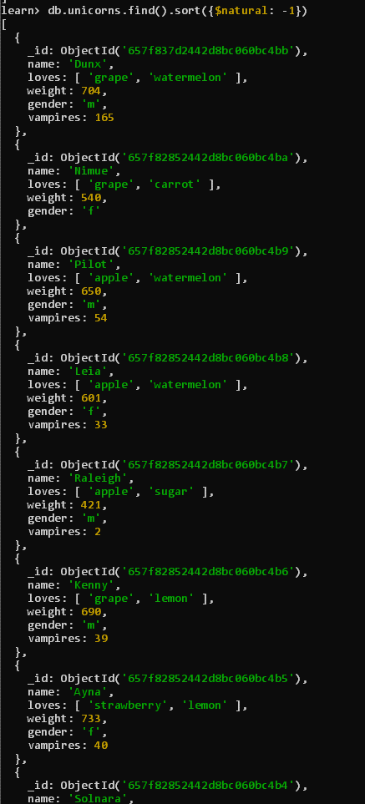

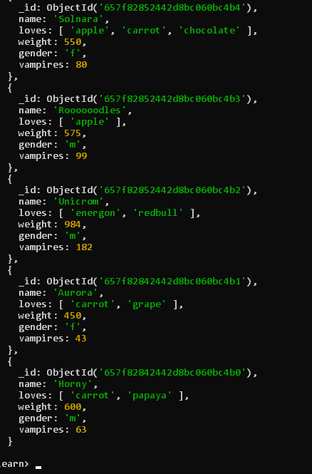

# Практическое задание 2.1.4

Вывести список единорогов с названием первого любимого предпочтения, исключив идентификатор.

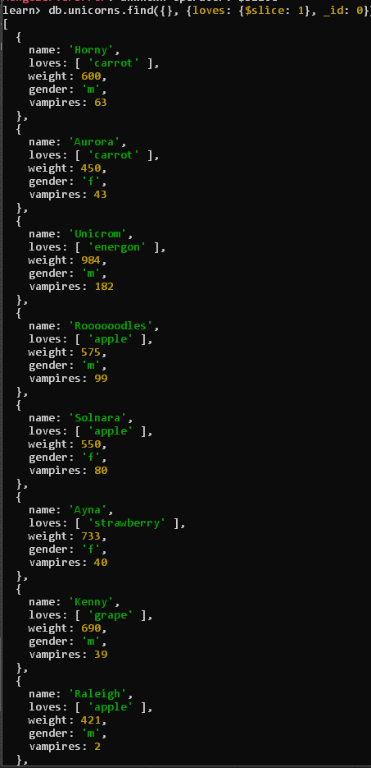

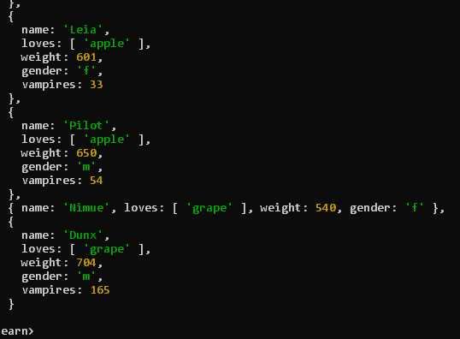

# Практическое задание 2.3.1

Вывести список самок единорогов весом от полутонны до 700 кг, исключив вывод идентификатора

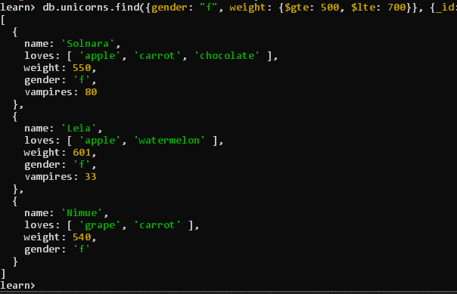

# Практическое задание 2.3.2

Вывести список самцов единорогов весом от полутонны и предпочитающих grape и lemon, исключив вывод идентификатора.

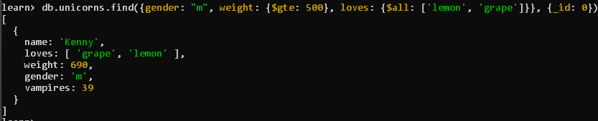

# Практическое задание 2.3.3

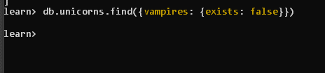

# Практическое задание 2.3.4

Вывести список упорядоченный список имен самцов единорогов с информацией об их первом предпочтении.

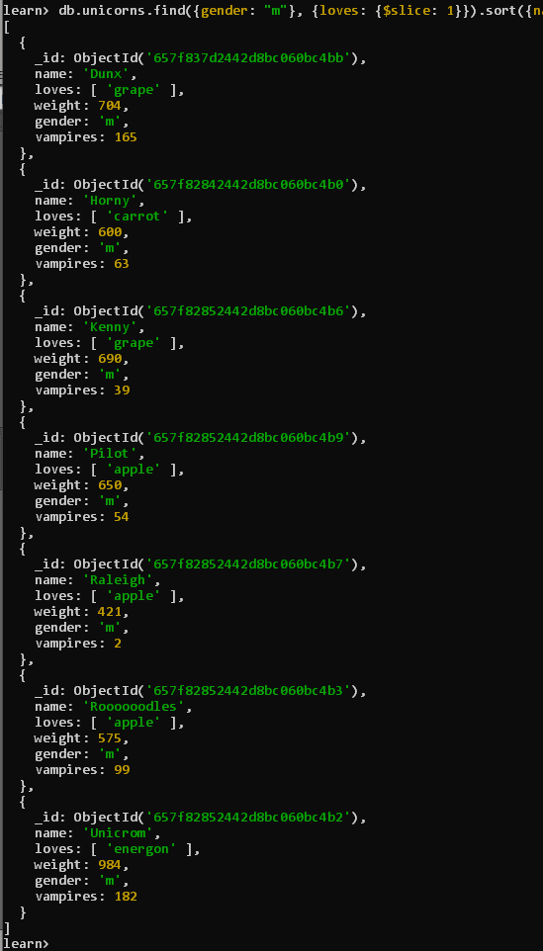

# Практическое задание 3.1.1

1. Создайте коллекцию towns, включающую следующие документы

{name: "Punxsutawney ",

populatiuon: 6200,

last_sensus: ISODate("2008-01-31"),

famous_for: [""],

mayor: {

   name: "Jim Wehrle"

}}

{name: "New York",

populatiuon: 22200000,

last_sensus: ISODate("2009-07-31"),

famous_for: ["status of liberty", "food"],

mayor: {

   name: "Michael Bloomberg",

party: "I"}},

{name: "Portland",

populatiuon: 528000,

last_sensus: ISODate("2009-07-20"),

famous_for: ["beer", "food"],

mayor: {

   name: "Sam Adams",

party: "D"}}

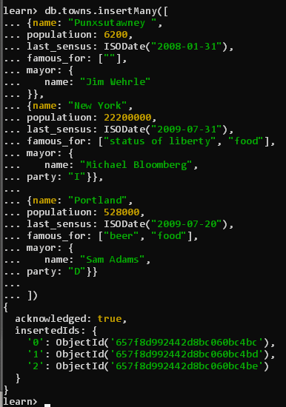

2) Сформировать запрос, который возвращает список городов с независимыми мэрами (party="I"). Вывести только название города и информацию о мэре.



3) Сформировать запрос, который возвращает список беспартийных мэров (party отсутствует). Вывести только название города и информацию о мэре.



# Практическое задание 3.1.2

4) Сформировать функцию для вывода списка самцов единорогов.

5) Создать курсор для этого списка из первых двух особей с сортировкой в лексикографическом порядке.

6) Вывести результат, используя forEach.



# Практическое задание 3.2.1

Вывести количество самок единорогов весом от полутонны до 600 кг.



# Практическое задание 3.2.2

Вывести список предпочтений.

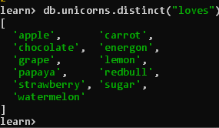

# Практическое задание 3.2.3

Посчитать количество особей единорогов обоих полов



# Практическое задание 3.3.1

1) Выполнить команду:

> db.unicorns.save({name: 'Barny', loves: ['grape'],

weight: 340, gender: 'm'})

2) Проверить содержимое коллекции unicorns.

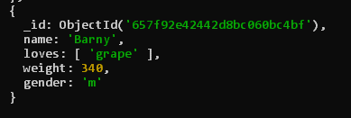

# Практическое задание 3.3.2

Для самки единорога Ayna внести изменения в БД: теперь ее вес 800, она убила 51 вапмира.

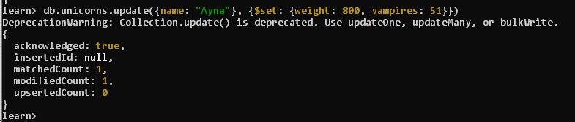

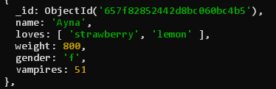

# Практическое задание 3.3.3

Для самца единорога Raleigh внести изменения в БД: теперь он любит рэдбул.

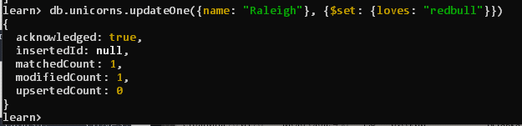

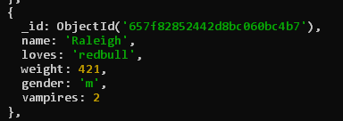

# Практическое задание 3.3.4

Всем самцам единорогов увеличить количество убитых вапмиров на 5.

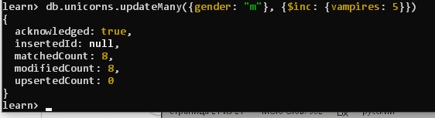

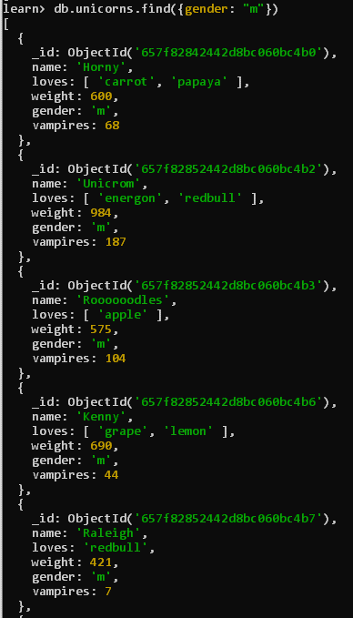

# Практическое задание 3.3.5

Изменить информацию о городе Портланд: мэр этого города теперь беспартийный.

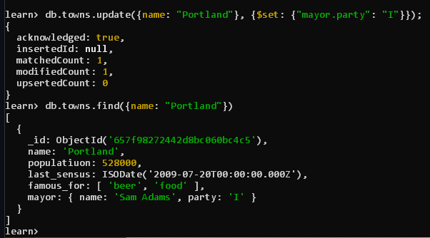

# Практическое задание 3.3.6

Изменить информацию о самце единорога Pilot: теперь он любит и шоколад.

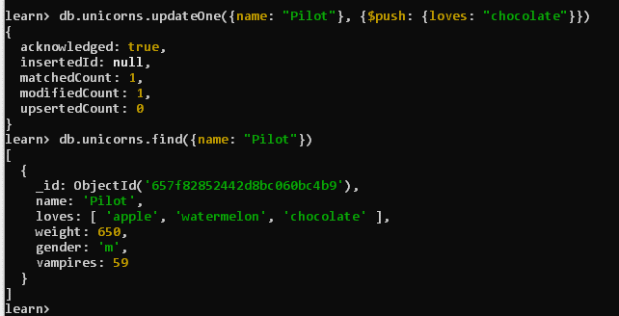

# Практическое задание 3.3.7

Изменить информацию о самке единорога Aurora: теперь она любит еще и сахар, и лимоны.

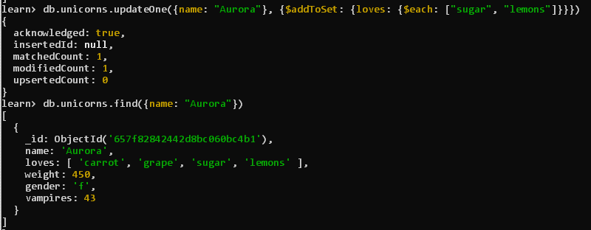

# Практическое задание 3.4.1

1. *Создайте коллекцию towns, включающую следующие документы:*

{name: "Punxsutawney ",

popujatiuon: 6200,

last_sensus: ISODate("2008-01-31"),

famous_for: ["phil the groundhog"],

mayor: {

   name: "Jim Wehrle"

}}

{name: "New York",

popujatiuon: 22200000,

last_sensus: ISODate("2009-07-31"),

famous_for: ["status of liberty", "food"],

mayor: {

   name: "Michael Bloomberg",

party: "I"}}

{name: "Portland",

popujatiuon: 528000,

last_sensus: ISODate("2009-07-20"),

famous_for: ["beer", "food"],

mayor: {

   name: "Sam Adams",

party: "D"}}

*2. Удалите документы с беспартийными мэрами.*

1. *Проверьте содержание коллекции.*
2. *Очистите коллекцию.*
3. *Просмотрите список доступных коллекций.*

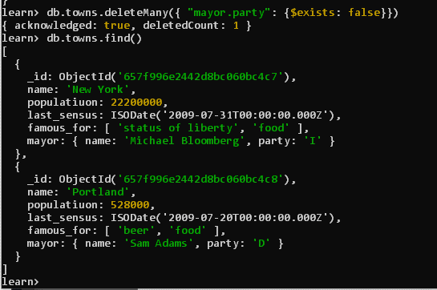

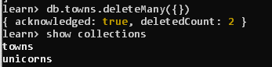

# Практическое задание 4.1.1

1) Создайте коллекцию зон обитания единорогов, указав в качестве идентификатора кратко название зоны, далее включив полное название и описание.

1. Включите для нескольких единорогов в документы ссылку на зону обитания, использую второй способ автоматического связывания.
2. Проверьте содержание коллекции едиорогов.
3. Содержание коллекции единорогов unicorns:

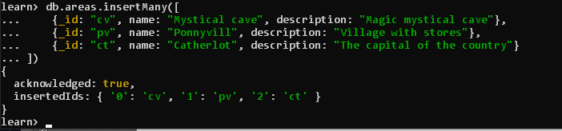

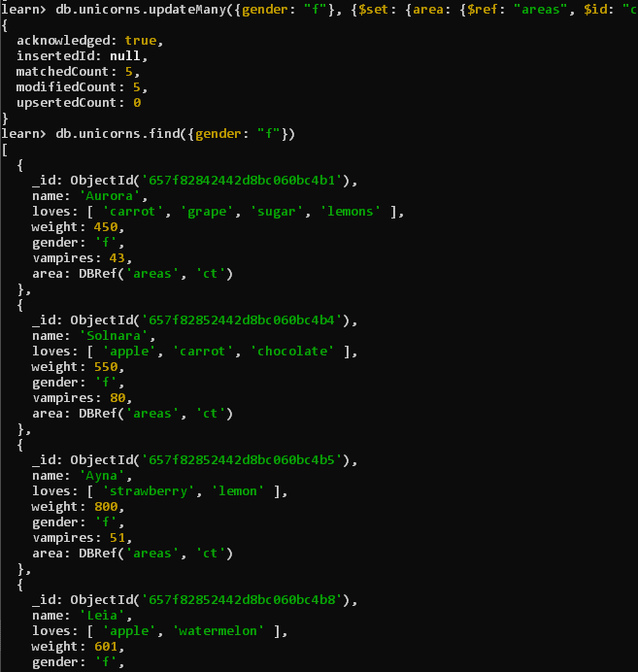

# Практическое задание 4.2.1

1. Проверьте, можно ли задать для коллекции unicorns индекс для ключа name с флагом unique.
2. Содержание коллекции единорогов unicorns:

db.unicorns.insert({name: 'Horny', dob: new Date(1992,2,13,7,47), loves: ['carrot','papaya'], weight: 600, gender: 'm', vampires: 63});

db.unicorns.insert({name: 'Aurora', dob: new Date(1991, 0, 24, 13, 0), loves: ['carrot', 'grape'], weight: 450, gender: 'f', vampires: 43});

db.unicorns.insert({name: 'Unicrom', dob: new Date(1973, 1, 9, 22, 10), loves: ['energon', 'redbull'], weight: 984, gender: 'm', vampires: 182});

db.unicorns.insert({name: 'Roooooodles', dob: new Date(1979, 7, 18, 18, 44), loves: ['apple'], weight: 575, gender: 'm', vampires: 99});

db.unicorns.insert({name: 'Solnara', dob: new Date(1985, 6, 4, 2, 1), loves:['apple', 'carrot', 'chocolate'], weight:550, gender:'f', vampires:80});

db.unicorns.insert({name:'Ayna', dob: new Date(1998, 2, 7, 8, 30), loves: ['strawberry', 'lemon'], weight: 733, gender: 'f', vampires: 40});

db.unicorns.insert({name:'Kenny', dob: new Date(1997, 6, 1, 10, 42), loves: ['grape', 'lemon'], weight: 690,  gender: 'm', vampires: 39});

db.unicorns.insert({name: 'Raleigh', dob: new Date(2005, 4, 3, 0, 57), loves: ['apple', 'sugar'], weight: 421, gender: 'm', vampires: 2});

db.unicorns.insert({name: 'Leia', dob: new Date(2001, 9, 8, 14, 53), loves: ['apple', 'watermelon'], weight: 601, gender: 'f', vampires: 33});

db.unicorns.insert({name: 'Pilot', dob: new Date(1997, 2, 1, 5, 3), loves: ['apple', 'watermelon'], weight: 650, gender: 'm', vampires: 54});

db.unicorns.insert ({name: 'Nimue', dob: new Date(1999, 11, 20, 16, 15), loves: ['grape', 'carrot'], weight: 540, gender: 'f'});

db.unicorns.insert ({name: 'Dunx', dob: new Date(1976, 6, 18, 18, 18), loves: ['grape', 'watermelon'], weight: 704, gender: 'm', vampires: 165});



# Практическое задание 4.3.1

1. *Получите информацию о всех индексах коллекции unicorns .*
2. *Удалите все индексы, кроме индекса для идентификатора.*
3. *Попытайтесь удалить индекс для идентификатора.*

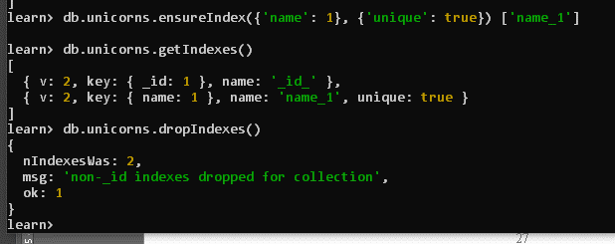

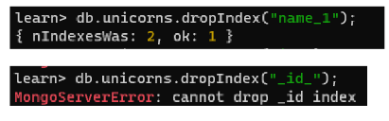

# Практическое задание 4.4.1

1. *Создайте объемную коллекцию numbers, задействовав курсор:*

for(i = 0; i < 100000; i++){db.numbers.insert({value: i})}

1. *Выберите последних четыре документа.*
2. *Проанализируйте план выполнения запроса 2. Сколько потребовалось времени на выполнение запроса? (по значению параметра executionTimeMillis)*
3. *Создайте индекс для ключа value.*
4. *Получите информацию о всех индексах коллекции numbres.*
5. *Выполните запрос 2.*
6. *Проанализируйте план выполнения запроса с установленным индексом. Сколько потребовалось времени на выполнение запроса?*
7. *Сравните время выполнения запросов с индексом и без. Дайте ответ на вопрос: какой запрос более эффективен?*

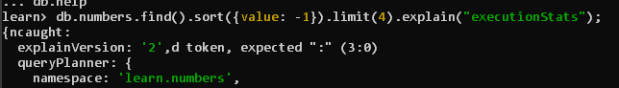

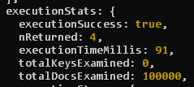

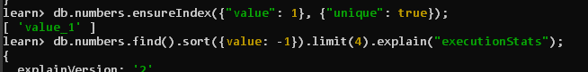

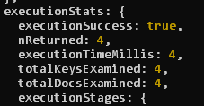

Время выполнения без индекса: 91 мс

Время выполнения с индексом: 4 мс  
Время выполнения с индексом превосходит в 22.5 раза.

# Вывод

В ходе лабораторной работы была освоена работа с СУБД MongoDB. Были проведены практические работы с CRUD-операциями, вложенными объектами, агрегациями, изменениями данных, ссылками и индексами.